

# Node.js入门和企业级项目开发

第3天课堂笔记

班级：全栈前端训练营1120班

讲师：邵山欢

日期：2017年3月26日

邵山欢老师

微博：@邵山欢

QQ : 179427026

E-mail : ssh@iqianduan.cn

爱前端官网 ：[www.iqianduan.cn](http://www.iqianduan.cn)

# 目录

Node.js入门和企业级项目开发 1

目录 2

一、复习 3

1.1 call和apply 3

1.2 node.js的串讲复习 7

二、MVC分层开发 10

2.1 基本原理 10

2.2 点餐系统MVC开发 11

2.3 因数计算器系统MVC开发 15

三、MongoDB芒果数据库 17

3.1 NoSQL简介 17

3.2 MongoDB的安装 18

3.3 数据库的基本操作 19

四、NodeJS和MongoDB的连接 22

4.1 基本连接 22

4.2 集合和文档的概念 23

4.3 增 24

4.4 删 26

4.5 查 26

4.6 改 28

# 一、复习

## 1.1 call和apply

call和apply是用来执行上下文运行函数的。

我们写了一个函数，比如

function fun(){

}

此时如果运行它，可以直接加圆括号运算符：

fun()

此时函数的上下文就是window对象。所谓的上下文就是函数中出现的this是谁。

有很多时候，我们需要让函数指定上下文运行，此时就要使用call或者apply，它们两个功能完全相同。

比如：

|  |
| --- |
| //这是一个函数，功能是让上下文对象的a属性变为100  //这个函数到底给谁的a属性变为了100，此时不知道，要看函数调用的时候指定的上下文是谁。  **function** fun**(){**  **this.**a **=** 100**;**  **}**  //小明对象  **var** xiaoming **=** **{**  a **:** 8**,**  b **:** 9  **}**  //小红对象  **var** xiaohong **=** **{**  a **:** 10**,**  b **:** 3  **}**  //运行fun函数，同时执行xiaoming对象是fun函数的上下文  fun**.**call**(**xiaoming**);**  console**.**log**(**xiaoming**);**  console**.**log**(**xiaohong**);** |



我们把

fun.call(xiaoming);

改为

fun.apply(xiaoming);

此时我们可以认为call和apply功能是一样的。

区别在哪儿呢？在于一个函数如果需要传递参数，此时又需要指定上下文，call和apply就有明显区别的：

|  |
| --- |
| //这是一个函数，功能是让上下文对象的a属性变为传入的两个参数的和  //这个函数到底给谁的a属性变了，此时不知道，要看函数调用的时候指定的上下文是谁。  **function** fun**(**m**,**n**){**  **this.**a **=** m **+** n**;**  **}**  //小明对象  **var** xiaoming **=** **{**  a **:** 8**,**  b **:** 9  **}**  //小红对象  **var** xiaohong **=** **{**  a **:** 10**,**  b **:** 3  **}**  fun**.**call**(**xiaoming**,**2**,**3**);**  //fun.apply(xiaoming,[2,3]);  console**.**log**(**xiaoming**);**  console**.**log**(**xiaohong**);** |



我们发现，call()的时候需要用逗号一个一个罗列要传入的参数。apply需要传入数组。

也就是说：

|  |
| --- |
| fun.call(xiaoming,2,3); |

等价于：

|  |
| --- |
| fun.apply(xiaoming,[2,3]); |

此时call和apply你感觉就是语法的区别，但实际上在用的时候特别灵活。

比如，我们现在有一个厨子函数，可以将用户传入的不定量参数都输出出来：

|  |
| --- |
| **function** chushi**(){**  **for(var** i **=** 0 **;** i **<** arguments**.**length **;** i**++){**  console**.**log**(**"我是厨子，我要做" **+** arguments**[**i**]);**  **}**  **}**  chushi**(**"宫保鸡丁"**,**"鱼香肉丝"**,**"地三鲜"**);** |

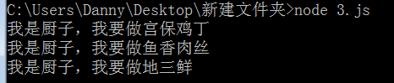

此时我们引入一个新的服务员函数，服务员的函数的目的就是原封不动的将自己的参数传给厨子函数。此时你觉得直接fuwuyuan(arguments)就行么？此时不对，来看一个准备知识：

|  |
| --- |
| **function** chushi**(){**  console**.**log**(**arguments**.**length**); //这里输出几？1。因为服务员调用chushi的时候是将服务员自己的所有参数当做一个整体传入了chushi。**  **}**  //服务员函数，这个函数的功能就是原封不动的把自己的参数传入厨师  **function** fuwuyuan**(){**  console**.**log**(**arguments**.**length**); //这里输出几？3**  chushi**(**arguments**);**  **}**  fuwuyuan**(**"宫保鸡丁"**,**"鱼香肉丝"**,**"地三鲜"**);** |

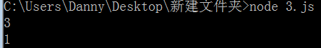

所以在服务员函数里面，应该这样调用chuzi函数：

|  |
| --- |
| chuzi(null,arguments) |

完整的代码：

|  |
| --- |
| **function** chushi**(){**  **for(var** i **=** 0 **;** i **<** arguments**.**length **;** i**++){**  console**.**log**(**"我是厨子，我要做" **+** arguments**[**i**]);**  **}**  **}**  //服务员函数，这个函数的功能就是原封不动的把自己的参数传入厨师  //是一个代理函数，proxy，也可以叫做委托函数，delegate  **function** fuwuyuan**(){**  chushi**.**apply**(null,**arguments**); //因为chuzi里面根本就没有出现this这个词儿，所以就不需要指定上下文。设置为null就可以了。**  **}**  fuwuyuan**(**"宫保鸡丁"**,**"鱼香肉丝"**,**"地三鲜"**);** |

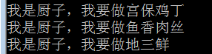

实际应用，比如sum和average两个函数的关系，就是chuzi和fuwuyuan的关系：

//计算实参列表所有数字的和

function sum(){

for (var i = 0 , _sum = 0; i < arguments.length; i++) {

_sum += arguments[i];

}

return _sum;

}

//计算实参列表所有数字的平均数，一定要先计算和

function average(){

**var _sum = sum.apply(null,arguments);**

return _sum / arguments.length;

}

console.log(average(4,4,4,5,5,5));

常用的寻找数组中最大值，可以借助Math对象的max方法，但是一定注意是散着传入的，用逗号直接隔开传入。

console.log(Math.max(4,5,6,7,22,23,4,2,1));

此时我们要寻找这个数组中的最大值：

var arr = [23,4,45,3,23,42,34,4];

console.log( **Math.max.apply(null,arr)** );

此时我们要把数组“打散”传入Math.max函数，此时就要借助apply方法！因为apply是用来打散数组的。

## 1.2 node.js的串讲复习

学习任何知识前两天特别重要，你必须准确把握这个东西是什么。React、Redux、Flux、webpack、jsx等等。

node.js是用来做后台的，是用来替代PHP的！因为PHP太吃硬件，所以现在很多公司把业务迁移到了nodejs上。

后台和前台是到底是干嘛的？用PHP来进行演示。

前端开发工程师最常用的语言就是HTML+CSS，实现一个界面，俗称切图：

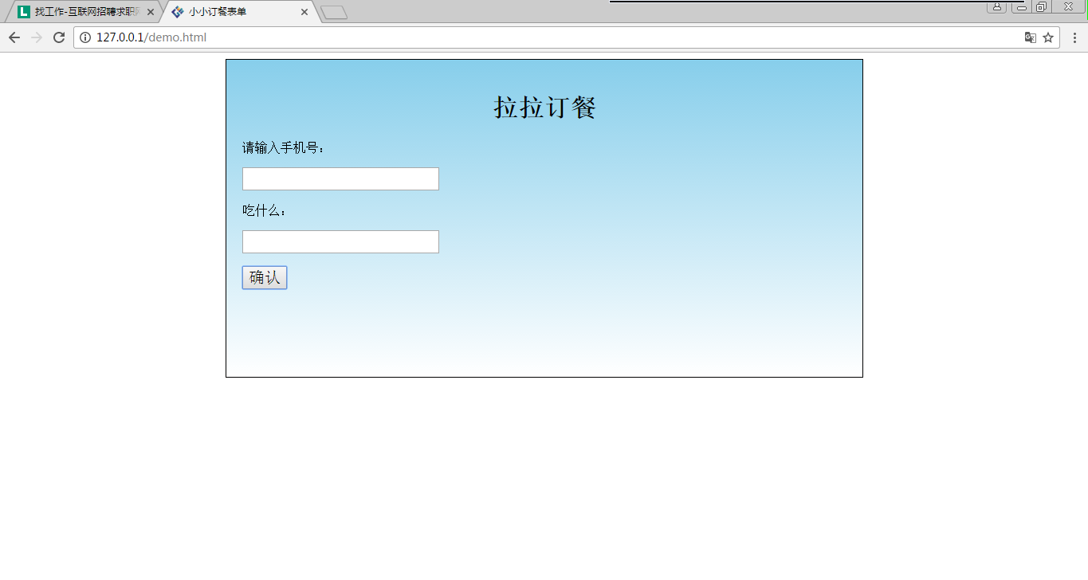

但是界面没有功能的，点击提交按钮之后，你的数据是没有人知道的。所以我们就要书写PHP程序

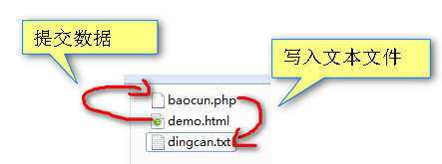

baocun.php

<?php

//接受用户的请求数据

$shoujihao = $_POST["shoujihao"];

$cai = $_POST["cai"];

//打开要写入的文件，a表示在原有内容下面追加

$myfile = fopen("dingcan.txt", "a");

//要写入的文字

$txt = "【手机号】{$shoujihao}\r\n【点的菜】{$cai}\r\n**************\r\n";

//写入，往$myfile文件中写入$txt文本

fwrite($myfile, $txt);

//关闭文件

fclose($myfile);

?>

前端要负责精准的提交Ajax请求，把数据带给后台PHP程序，在工作中，放心，后台一定不会让你写的。除非是Nodejs。

<script type="text/javascript">

$("#btn").click(function(){

var shoujihao = $("input[name=shoujihao]").val();

var cai = $("input[name=cai]").val();

$.post("baocun.php",{

shoujihao : shoujihao ,

cai : cai

},function(data){

if(data == 1){

alert("成功");

}else{

alert("失败");

}

})

});

</script>

NodeJS的目的和PHP是一样的，都是负责持久化数据的！前端的哲学是美，后端的哲学是数据。

点餐系统是用PHP写的，如果并发大了，立刻崩溃。所以NodeJS诞生了，解决了大数据时代下高并发的问题。

**NodeJS没有阿帕奇，它连一个最最基本的路由都需要些程序。比如我们访问demo.html，就是想看demo.html物理页面。但是NodeJS需要用fs.readFile()一下，然后res.end()呈递一下。**

太慢！！！

所以Express应运而生！

工作中没有公司用原生Node，一定都是Express，所以我们直接来用Express！

$ npm init

$ cnpm install express --save

此时express可以非常方便的跑一个服务器：

var express = require("express");

var app = express();

app.get("/",function(req,res){

res.send("adfadsf ");

});

app.listen(3000);

运行：

$ node app.js

我们改变demo.html文件，让Ajax提交到/baocun去，改变app.js：

var express = require("express");

var app = express();

var formidable = require("formidable");

var fs = require("fs");

////当有人用get请求访问/的时候做的事情

app.get("/",function(req,res){

res.send("首页");

});

//当有人用post请求访问/baocun的时候做的事情

app.post("/baocun",function(req,res){

var form = new formidable.IncomingForm();

form.parse(req, function(err, fields) {

console.log(fields);

//写入文件,writeFile()表示覆盖文件，appendFile表示追加文件。

fs.appendFile("./public/dingcan.txt",JSON.stringify(fields),function(err){

if(err){

res.send("-1");

}else{

res.send("1");

}

});

});

});

//将public文件夹静态化出来，此时里面的文件将自动拥有路由

app.use(express.static("public"));

app.listen(3000);

# 二、MVC分层开发

## 2.1 基本原理

MVC全名是el VModiew Controller，是模型(model)－视图(view)－控制器(controller)的缩写，一种软件设计典范，用一种将业务逻辑、数据、界面显示分离的组织代码的方式。方便了我们的产品迭代、测试，比如我们要改业务逻辑后者改变UI界面，我们将业务逻辑聚集到一个部件里面，在改进和个性化定制界面及用户交互的同时，不需要重新编写业务逻辑。

MVC 是一种使用 MVC（Model View Controller 模型-视图-控制器）设计创建 Web 应用程序的模式：

Model（模型）表示应用程序核心（比如数据库记录列表）。

View（视图）显示数据（显示数据库记录）。

Controller（控制器）处理输入（写入数据库记录）。

**Model（模型）是应用程序中用于处理应用程序数据逻辑的部分。**

　　通常模型对象负责在数据库中存取数据。最底层、最原子、最脏、最累的活儿要交给Model层完成。

**View（视图）是应用程序中处理数据显示的部分。**

　　通常视图是依据控制器汇总的模型数据创建的。模型数据由控制器来汇总。

**Controller（控制器）是应用程序中处理用户交互的部分。**

　　通常控制器负责从视图读取数据，控制用户输入，并向模型发送数据。模型发回的数据，控制器要汇总、分析交由视图呈递。

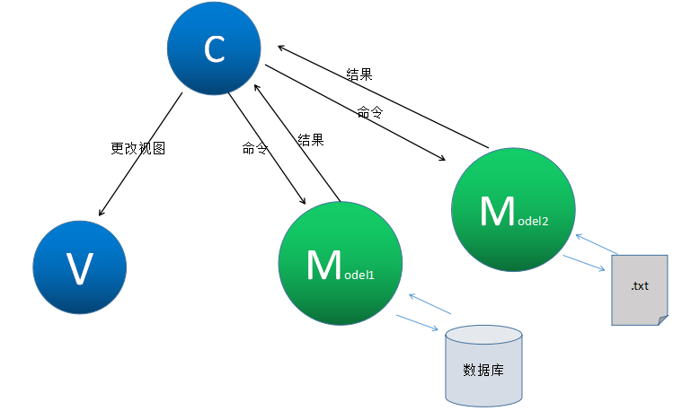

## 2.2 点餐系统MVC开发

我们用今天复习时候写的一个订餐系统来举例，app.js涵盖了所有的逻辑：

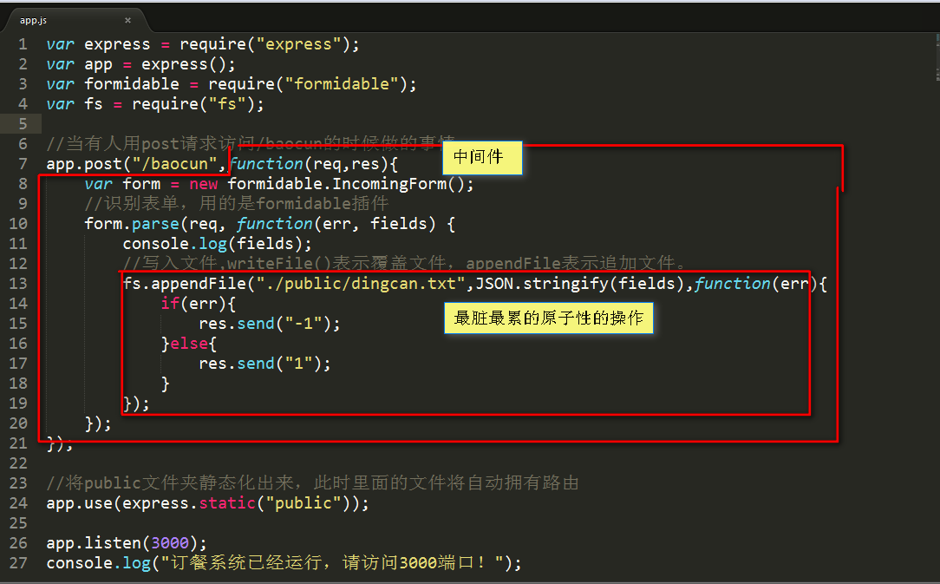

分锅！分而治之。

所以我们将中间件，挪到controller中，我们创建一个controllers文件夹，写一个mainctrl.js文件：

var formidable = require("formidable");

var fs = require("fs");

//向外暴露一个中间件

**exports.baocun = function(req,res){**

var form = new formidable.IncomingForm();

//识别表单，用的是formidable插件

form.parse(req, function(err, fields) {

console.log(fields);

//写入文件,writeFile()表示覆盖文件，appendFile表示追加文件。

fs.appendFile("./public/dingcan.txt",JSON.stringify(fields),function(err){

if(err){

res.send("-1");

}else{

res.send("1");

}

});

});

**}**

此时代码管理增强了，感觉app.js没有那么重了：

var express = require("express");

var app = express();

**var mainctrl = require("./controllers/mainctrl.js");**

//当有人用post请求访问/baocun的时候做的事情

**app.post("/baocun",mainctrl.baocun);**

//将public文件夹静态化出来，此时里面的文件将自动拥有路由

app.use(express.static("public"));

app.listen(3000);

console.log("订餐系统已经运行，请访问3000端口！");

我们可以将模型层创建出来，负责最基本的底层业务，通常是文件操作和数据库读取。我们下午学习MongoDB，明天上午9:00上课，一上来学习Mongoose框架，Mongoose框架直接就帮你创建了一个个模型。

项目结构：

|  |
| --- |
| ┝ app.js  ┝ public  ┝ ┝ index.html  ┝ models  │ ┝ file.js  ┝ controllers  │ ┝ mainctrl.js |

models/file.js文件：

var fileurl = "./public/dingcan.txt";

var fs = require("fs");

exports.save = function(data,callback){

//追加写入这个文件

fs.appendFile(fileurl,data,callback);

}

更改之后的controllers/mainctrl.js文件：

var formidable = require("formidable");

var file = require("../models/file.js");

//向外暴露一个中间件，这个是Ajax接口

exports.baocun = function(req,res){

var form = new formidable.IncomingForm();

//识别表单，用的是formidable插件

form.parse(req, function(err, fields) {

file.save(JSON.stringify(fields),function(err){

if(err){

res.send("-1");

}else{

res.send("1");

}

});

});

}

我们现在要增加一个业务，我们现在想把所有定单的人的电话，单独保存，我们修改了file.js：

var fs = require("fs");

var baseurl = "./data";

exports.save = function(shoujihao,data,callback){

//写入这个文件

fs.writeFile(baseurl + "/" + shoujihao + ".txt",data,callback)

}

此时要再次给file.js增加一个函数，能够罗列所有的文件名。

var fs = require("fs");

var baseurl = "./data";

//保存

exports.save = function(shoujihao,data,callback){

//写入这个文件

fs.writeFile(baseurl + "/" + shoujihao + ".txt",data,callback)

}

//这个函数的功能就是从文件夹中获得所有文件名

var getAllFilesName = exports.getAllFilesName = function(){

fs.readdir(baseurl,function(err,filenameArray){

console.log(filenameArray);

});

}

getAllFilesName();

红色部分就是我们创建的一个函数，它好用么？我们可以对这个model进行单元测试。

单元测试就是单独测试某一个js文件好用不好用，排除其他文件的影响。

$ node models/files.js

至此我们学习过的fs模块的常用API如下：

fs.writeFile() 写文件

fs.appendFile() 追加文件

fs.readFile() 读文件

fs.readdir() 读取文件夹中的所有文件名

fs.rename() 改名

调用这个函数：

//暴露中间件

exports.showAlldingcan = function(req,res){

//命令file模型去读取文件夹中的所有手机号，呈递视图

//调用file模型的函数，让模型去做最脏最累的活

file.getAllFilesName(function(arr){

//arr就是文件夹中所有文件夹名

res.render("alldingdan.ejs",{

"quanbushoujihao" : arr

});

});

}

整个项目的MVC分层：

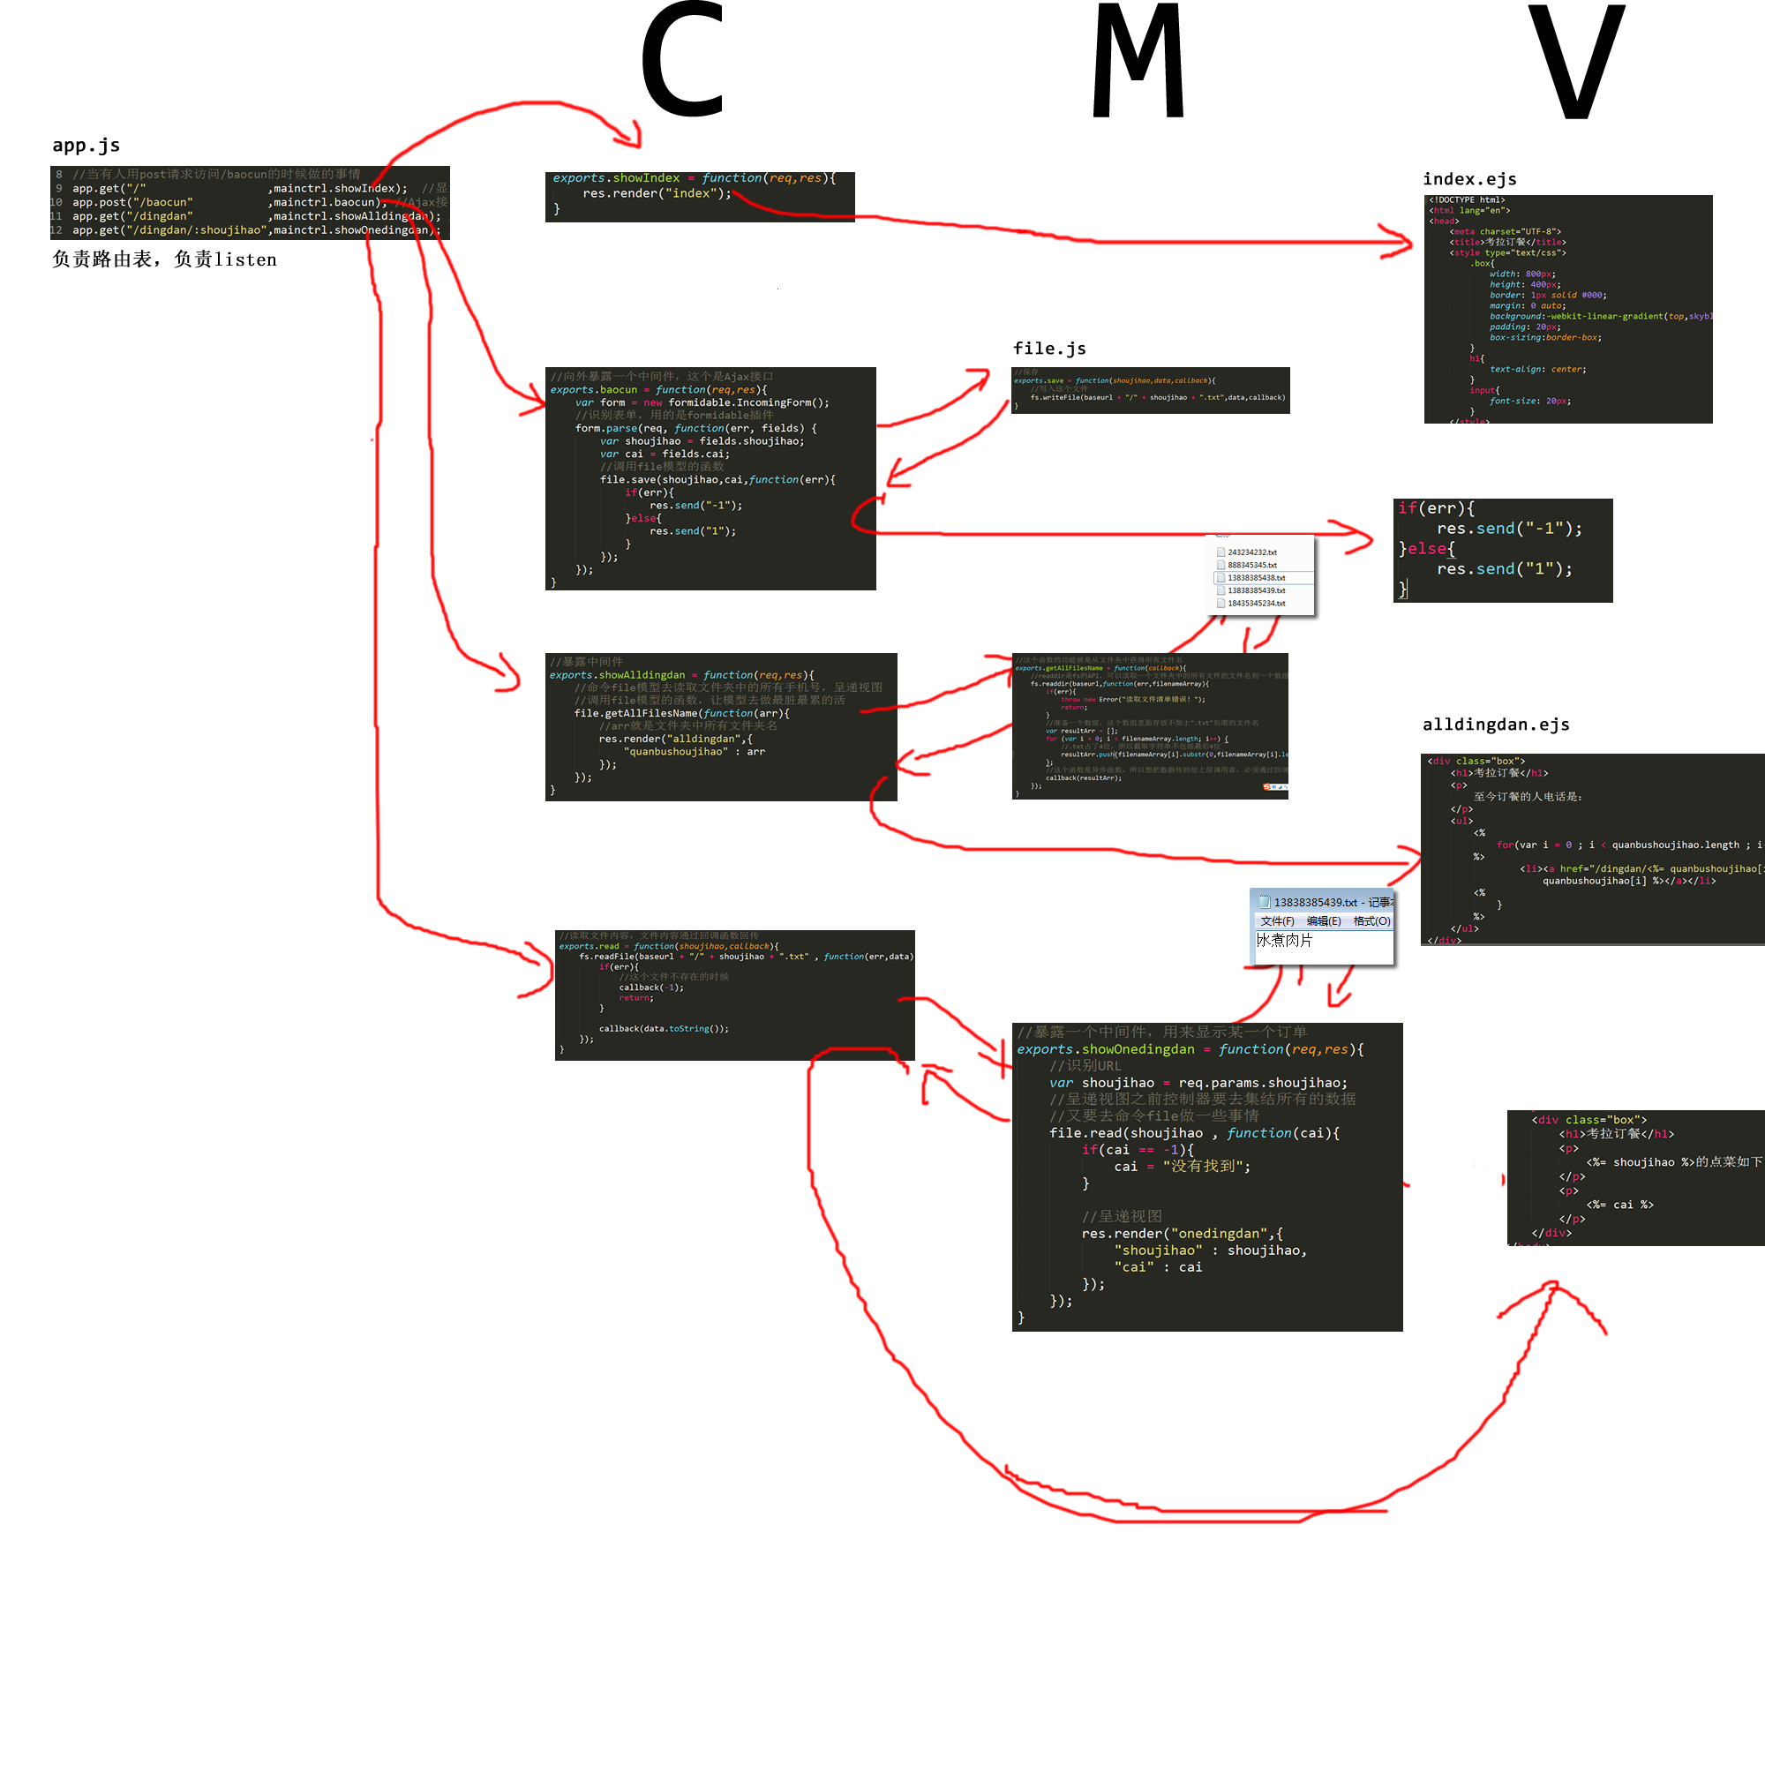

## 2.3 因数计算器系统MVC开发

让用户查询一个数字的因数，NodeJS不擅长计算，容易堵塞进程。所以策略是，算一个保存一个，当用户查询的时候，我们先去寻找之前有没有别人计算过这个数字，如果有，就直接写答案。

我们研究一下模块的哲学到底是什么？模块看不见全局，只能看见自己的业务（井底之蛙）。

每个模块不需要了解自己的功能如何贡献给项目，但是只需要知道让自己鲁棒就行了。

我们感觉需要两个模块：

文件file模块，可以写文件，读取文件

数学math模块，可以计算因数

看代码即可，笔记不写东西了。

项目结构：

C:.

│ app.js

│ package.json

│

├─controllers

│ mainctrl.js

│

├─data

│ 123.txt

│ 2342.txt

│ 234234.txt

│ 2344.txt

│

├─models

│ file.js

│ math.js

│

├─public

│ ├─css

│ │ bootstrap.min.css

│ │

│ ├─fonts

│ │ glyphicons-halflings-regular.eot

│ │ glyphicons-halflings-regular.svg

│ │ glyphicons-halflings-regular.ttf

│ │ glyphicons-halflings-regular.woff

│ │ glyphicons-halflings-regular.woff2

│ │

│ └─js

│ bootstrap.js

│ bootstrap.min.js

│ jquery.min.js

│ npm.js

│

└─views

index.ejs

result.ejs

# 三、MongoDB芒果数据库

## 3.1 NoSQL简介

SQL就是Structor Query Language 结构化查询语言。

MySQL、Oracle、SQL Server数据库都是SQL数据库，在大数据时代有些场景使用他们显得太笨重。

**SQL有一个非常大的缺点，就是限制字段：比如现在数据库中已经有10万条数据了（在今天10万条都不算大数据），如果想从下一条数据开始增加一些字段，此时之前的10万条数据都需要一同被更改。SQL中，表的字段是不能自由更改的，不能某一个条目有一些字段，另外的条目的没有。**

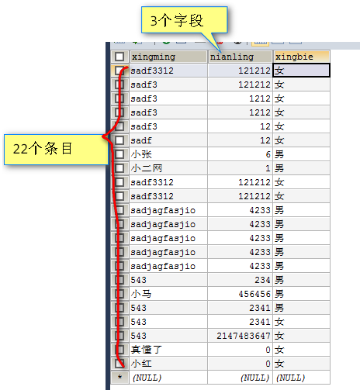

**SQL也有优点，能够轻松执行复杂查找。**比如寻找所有大于18岁的且是女生的人的妈妈的年龄，**这里涉及了主从查找，SQL的主从查找非常强**。但是在大数据时代，这种寻找有多少呢？试想，你面对10086、10010的详单，你会有多少复杂查询的几率呢？基本上都是限制日期查询。

**总结一下：在大数据时代，SQL的优势在衰减，而缺点在放大。**

NoSQL应运而生，NoSQL就是Not Only SQL，不仅仅是SQL。**非关系型数据库**。

**NoSQL中没有限制字段，只有条目。每个条目可以自由设置字段。**

我们学习最经典的MongoDB数据库，它是NoSQL。

## 3.2 MongoDB的安装

非常简单，简单的令人发指。

芒果数据库，官网https://www.mongodb.com/



下载可以选择zip格式或者msi格式，msi格式就是下一步、下一步安装。我们讲解zip格式。

|  |  |
| --- | --- |
|  | 解压缩这个文件夹，千万不要有中文路径 |
|  | 解压到c:\Program Files文件夹中 |
|  | 解压之后找到你的bin文件夹，再次确认没有中文路径。 |
|  | 将这个bin文件夹设置为系统的环境变量。 |
|  | 至此你已经成功安装了，在系统任何盘符下能够输入mongo命令不会报“mongo不是可以执行的命令”错误。 |

输入mongo之后，提示你没有安装 KB2731284补丁，此时就要安装发给你的补丁文件。

如果不提示你，就不需要安装：



## 3.3 数据库的基本操作

首先需要使用mongod来“开机”，表示打开数据库。用mongod来开机。

要找一个地方存储数据库。在C盘建立mydatabase，最好在C盘，因为有的系统有安全限制。

开机命令：

$ mongod --dbpath c:\mydatabase

--dbpath表示数据库的路径。

看见这个提示，表示开机正确：



此时光标是挂起状态，没有返回。

此时注意，**这个CMD窗口不能关闭，一关闭CMD窗口，数据库就关闭了**。

再打开一个新的CMD窗口

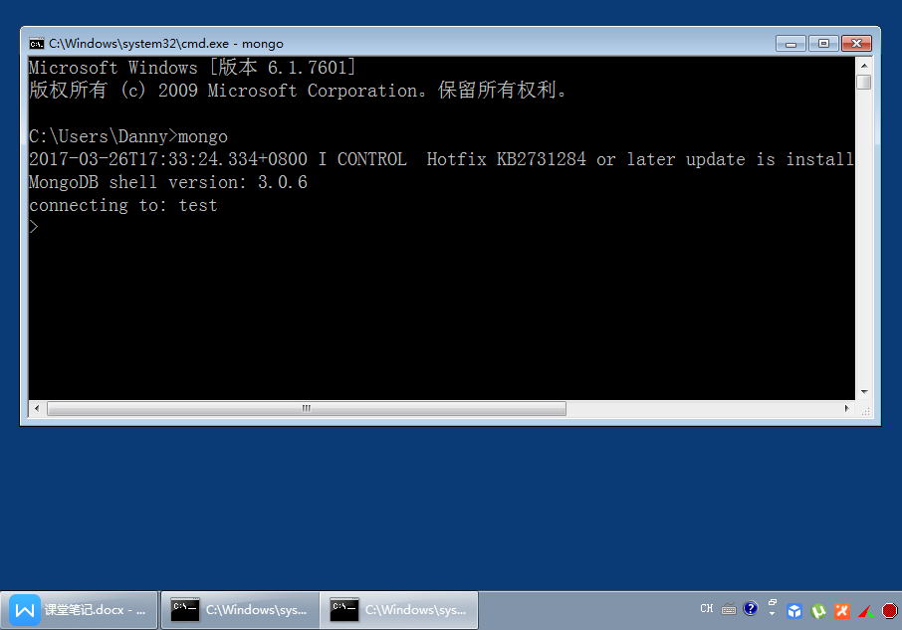

输入mongo来管理数据库，一旦输入mongo按回车

$ mongo

此时就能进入mongo的REPL环境（Read-Eval-Print-Loop，读一句、执行一句、显示一句）。

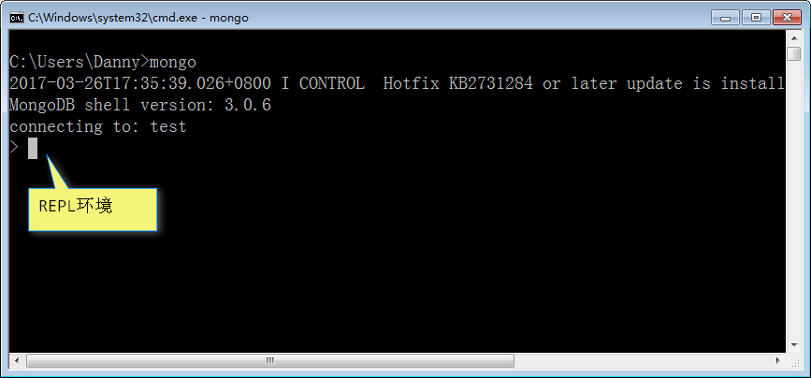

在REPL环境中：

> use student

这行语句表示使用student数据库，此时没有student数据库，MongoDB会帮我们自动创建。

**注意>不需要输入，笔记中的>，一律表示REPL环境！**



此时我们试着插入一条数据：

> db.banji1120.insert({"xingming":"小明","age":12});



banji1120称作“集合”，可以当做“表”。

此时我们想查看这条数据：

> db.banji1120.find({});



# 四、NodeJS和MongoDB的连接

## 4.1 基本连接

我们无意在REPL环境学习太多语句，我们直接学习NodeJS和MongoDB的连接，让我们的js程序操作MongoDB。



选择node.js：

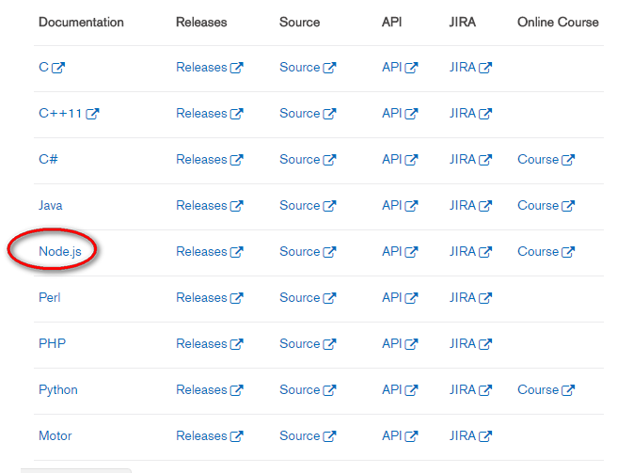

API：http://mongodb.github.io/node-mongodb-native/2.2/

进入day3文件夹，安装依赖

$ cnpm install --save mongodb

我们写一个01.js案例，就是非常简单的连接数据库

/*【注意】这个案例不需要背诵！是从

* http://mongodb.github.io/node-mongodb-native/2.2/quick-start/quick-start/

* 抄的

*/

//引入mongodb

var MongoClient = require('mongodb').MongoClient;

//mongodb的端口号和数据库名字，如果数据库不存在会被创建

var dburl = 'mongodb://localhost:27017/xuesheng';

//链接数据库

MongoClient.connect(dburl, function(err, db) {

if(err){

console.log("错误！数据库没有链接成功！");

console.log("你mongod了么？请使用mongod --dbpath 先开机！");

return;

}

console.log("数据库连接成功");

//对数据库的所有操作，写这里！

//对数据库的所有操作，写这里！

//对数据库的所有操作，写这里！

//对数据库的所有操作，写这里！

//对数据库的所有操作，写这里！

});

注意node 01.js之前，一定要记得

$ mongod --dbpath c:\mydatabase

不能关闭CMD！！

$ node 01.js



## 4.2 集合和文档的概念

数据库由集合组成，集合就是JSON的集合，每一条JSON叫做一个文档。

集合：

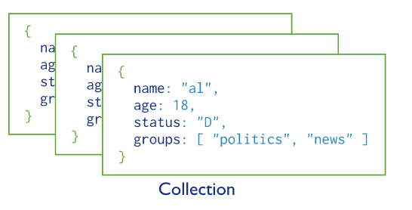

文档：

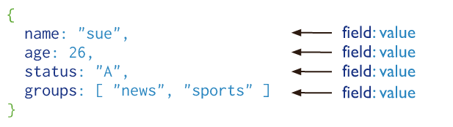

MongoDB用JSON来存储数据。

在REPL环境中

> show dbs

显示所有数据库列表

> use xuesheng

使用学生数据库

> show collections

显示当前数据库的所有集合列表

> db.banji1120.find()

查询banji1120中所有的文档

增删改查的API：http://mongodb.github.io/node-mongodb-native/2.2/tutorials/crud/

## 4.3 增

02.js案例，增加：

/*【注意】这个案例不需要背诵！是从

* http://mongodb.github.io/node-mongodb-native/2.2/quick-start/quick-start/

* 抄的

*/

//引入mongodb

var MongoClient = require('mongodb').MongoClient;

//mongodb的端口号和数据库名字，如果数据库不存在会被创建

var dburl = 'mongodb://localhost:27017/xuesheng';

//链接数据库

MongoClient.connect(dburl, function(err, db) {

if(err){

console.log("错误！数据库没有链接成功！");

console.log("你mongod了么？请使用mongod --dbpath 先开机！");

return;

}

console.log("数据库连接成功");

//插入数据的标准写法：

**db.collection("banji1120").insertOne(**

{

"xingming": "刘备",

"nianling": 12,

"xingbie" : "男"

},

function(err,r){

//回调函数

if(err){

console.log("插入数据失败！");

return;

}

//r是所有的数据库变动信息，常用的r.insertedCount表示插入的条目数量

console.log("成功插入了" + r.insertedCount + "条数据");

//关闭数据库

db.close();

}

**)**

});

插入多条：

//插入数据的标准写法：

**db.collection("banji1120").insertMany(**

**[**

{

"xingming": "刘备",

"nianling": 12,

"xingbie" : "男"

},

{

"xingming": "关羽",

"nianling": 15,

"xingbie" : "男"

},

{

"xingming": "大乔",

"nianling": 10,

"xingbie" : "女"

}

**],**

function(err,r){

//回调函数

if(err){

console.log("插入数据失败！");

return;

}

//r是所有的数据库变动信息，常用的r.insertedCount表示插入的条目数量

console.log("成功插入了" + r.insertedCount + "条数据");

//关闭数据库

db.close();

}

**);**

## 4.4 删

03.js案例，删除所有姓名是刘备的人：

//删除数据的标准写法：

db.collection("banji1120").deleteMany(

{

"xingming": "刘备"

},

function(err,r){

//回调函数

if(err){

console.log("删除数据失败！");

return;

}

//r是所有的数据库变动信息，常用的r.insertedCount表示插入的条目数量

console.log("成功删除了" + r.deletedCount + "条数据");

//关闭数据库

db.close();

}

);

## 4.5 查

04.js案例，注意，外壳我没有粘贴在笔记上面，自己看04.js案例：

//查询数据的标准写法：

db.collection("banji1120").**find({"xingming": "刘备"}).toArray(**function(err,results){

//回调函数

if(err){

console.log("查询数据失败！");

return;

}

console.log(results);

//关闭数据库

db.close();

});

且逻辑：寻找姓名是刘备且年龄是12的人，逗号表示且：

db.collection("banji1120").find(**{"xingming": "刘备" , "nianling" : 12}**).toArray(function(err,results){

//回调函数

if(err){

console.log("查询数据失败！");

return;

}

console.log(results);

//关闭数据库

db.close();

});

大于逻辑：寻找年龄大于5岁的人，$gt表示大于，$lt表示小于：

db.collection("banji1120").**find({"nianling" : {$gt : 5}})**.toArray(function(err,results){

//回调函数

if(err){

console.log("查询数据失败！");

return;

}

console.log(results);

//关闭数据库

db.close();

});

混合逻辑：寻找年龄大于5岁且是男的人：

db.collection("banji1120").find(

**{"nianling" : {$gt : 5} , "xingbie" : "男"}**

).toArray(function(err,results){

//回调函数

if(err){

console.log("查询数据失败！");

return;

}

console.log(results);

//关闭数据库

db.close();

});

或逻辑： 寻找年龄大于13岁的人，或年龄大于5岁的女人。

//查询数据的标准写法：

db.collection("banji1120").find(

**{$or : [{"nianling" : {$gt : 13} , "xingbie" : "男"} , {"nianling" : {$gt : 5} , "xingbie" : "女"}]}**

).toArray(function(err,results){

//回调函数

if(err){

console.log("查询数据失败！");

return;

}

console.log(results);

//关闭数据库

db.close();

});

## 4.6 改

改有两种，第一增量改；第二彻底改。

先说彻底改，工作中一点用都没有！注意，举动危险！！下面的语句是错误的，会将刘备这个数据彻底变为nianling:45，其他的属性丢失！！

//改变数据

db.collection("banji1120").updateOne(

{"xingming":"刘备"},{"nianling":45}

,function(err,r){

//回调函数

if(err){

console.log("查询数据失败！");

return;

}

console.log("成功");

//关闭数据库

db.close();

});

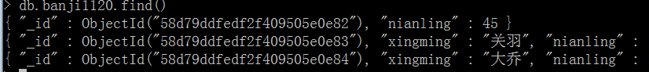

05.js案例，正确的增量改变的方法：

//改变数据

db.collection("banji1120").updateOne(

**{"xingming":"刘备"},{$set : {"nianling":45}}**

,function(err,r){

//回调函数

if(err){

console.log("查询数据失败！");

return;

}

console.log("成功");

//关闭数据库

db.close();

});